Nombre y Apellidos: | RUNE BRITO NÚÑEZ | Firma del Alumno:
DNI: | 78852907-Y | Firma del Profesor:

Apto: | No Apto: | Calificación:

Instrucciones Generales

La puntuación máxima será de 10 puntos.
Esta prueba tendrá una duración máxima de 1860 minutos
( Temporalizados durante el módulo )

El alumno/a deberá acatar las siguientes normas durante la duración de la práctica :

- Rellene el encabezado con su nombre, apellidos y D.N.I.
- Firme en todas y cada una de las hojas entregadas, incluidas las que estén en blanco.
- Usar exclusivamente bolígrafo azul o negro
- Guardar los ficheros generados en una carpeta con nombre MF0488_E2
- El docente le indicará al final como entregar el contenido de dicha carpeta
- Al finalizar el ejercicio y antes de entregarlo comprueba tus respuestas, en caso de duda consulta al docente.

Equipo y material

- Bolígrafo azul.
- Folios.
- Ordenadores.
- Conexión a Internet. ( Para buscar información a modo de ayuda )
- Pendrive.

Instrucciones específicas

El objetivo de esta práctica guiada es realizar la instalación de diferentes herramientas IDS / IPS, es por ello que se deberá realizar la instalación y configuración del IDS/IPS (Suricata) utilizaremos el sistema operativo Linux Security Onion ( https://securityonion.readthedocs.io/en/latest/ )

Condiciones de realización:

La actividad se llevará a cabo en el aula y el alumnado contará en todo momento supervisión del docente.

El alumnado contará con una duración de 1860 minutos para realizar la práctica.

El alumno podrá hacer uso de internet para su realización, y se detallan a continuación algunas webs de ayuda.

Páginas webs :

Descarga

https://github.com/Security-Onion-Solutions/security-onion/blob/master/Verify_ISO.md

Instalación

https://securityonion.readthedocs.io/en/latest/

En ella se valorará la utilización de herramientas para la gestión del tiempo y secuenciación del uso de las aplicaciones necesarias. Y se observará especialmente la autonomía del alumnado a la hora de ejecutar y tomar decisiones. Como también la estructuración del ejercicio en donde se solicitará, orden, coherencia y limpieza.

Una vez terminado la práctica se le notificará al docente y pasará a su evaluación.

Descripción de la práctica

Se instalo el Onion a través de una ISO en un ordenador virtual

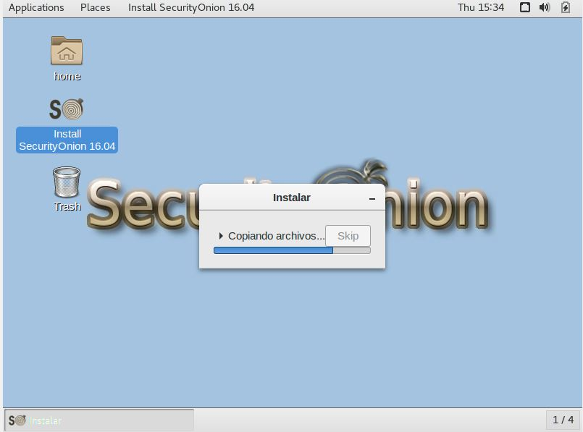

Una vez instalado se prosigue a inatalar y a configurar tanto el SQUERT y por ultimo el SGUIL para que nos genere el reporte ante un ataque.

Para instalar el instalar el SGUIL solo bastara abrir el CD del escritorio y ejecutar el autorun.sh

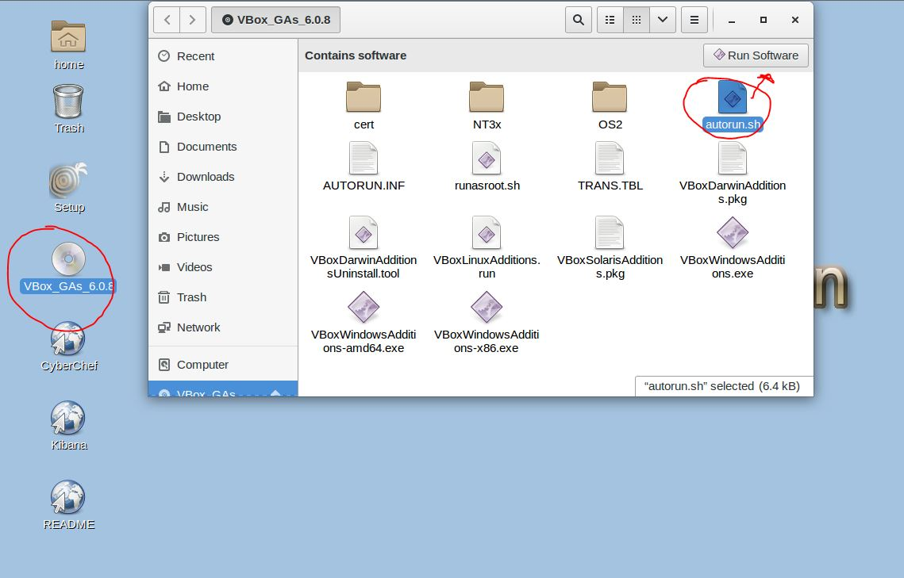
Una vez instalado, se abrió el terminal en el ONION y se ejecuto un IFCONFIG para ver el ip del mismo
Dándonos como resultado 192.168.1.136

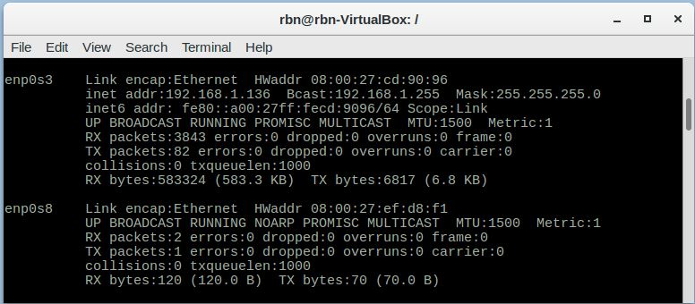

Para el objetivo de esta práctica se optó por utilizar el terminal de Kali y generar un nmap para ver los puertos abiertos que tenía el ONION al y el resultado nos generó que el puerto 22 estaba abierto. Para ello se intento establecer coneccion a travez del SSH y realizar un intento de acceso remoto con tres intentos de password; de los cuales ninguno fue correcto hecho a propósito. Y nos resultó un PERMISION DENIED.

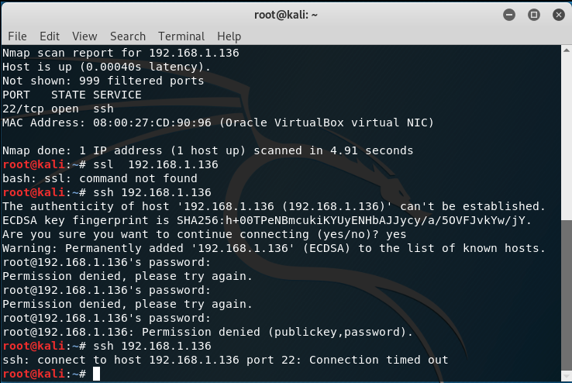

Una vez configurados los programas de monitoreo antes mencionados en ONION abrimos el SQUERT
Y podemos apreciar que si hubo un intento de acceso erróneo a las 18:26:57 ;
El atacante intenta o pierde el password por mas de tres veces; Existe un escaneo potencial del puerto
y por ultimo, la autenticación del atacante es fallida.

A continuación se muestran los resultados:
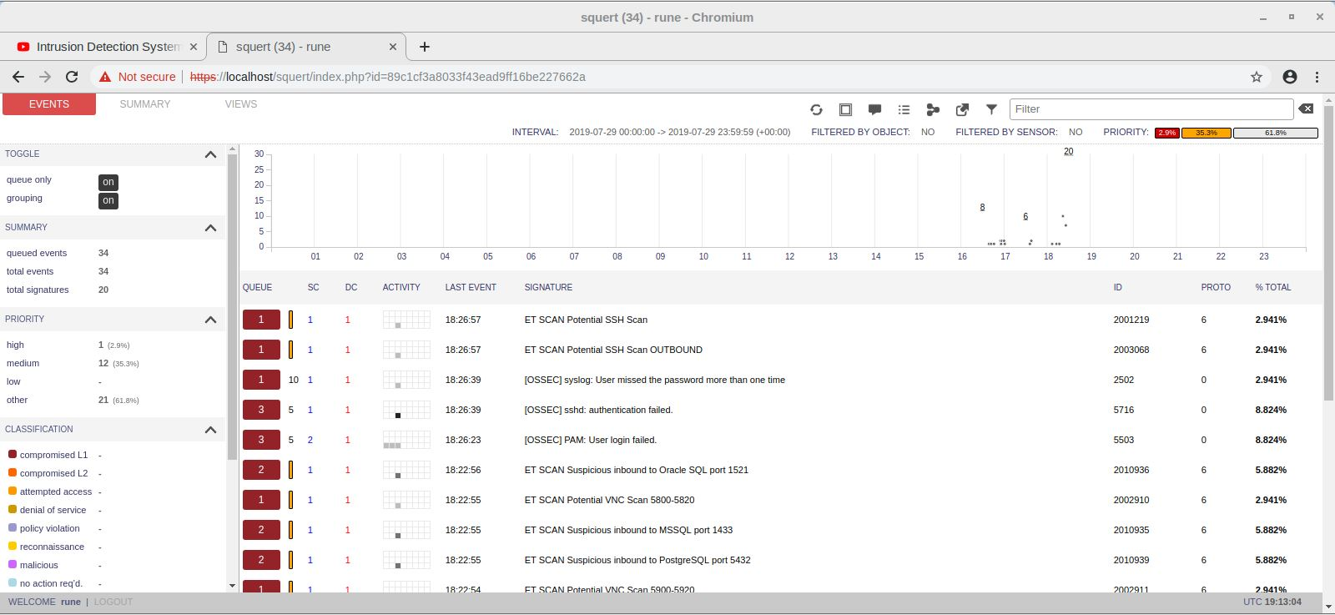

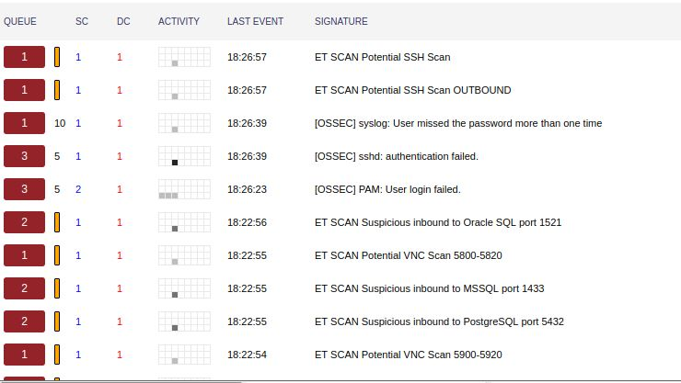

Luego se ejecuta el programa SGUIL previamente instalado para que nos haga un reporte
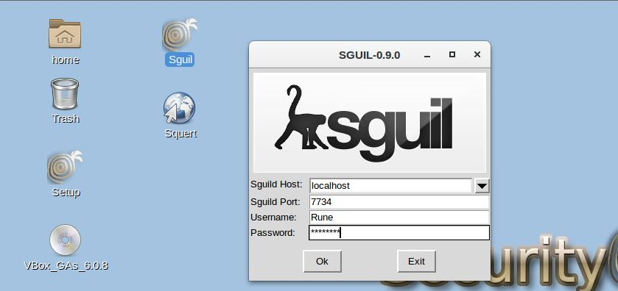
Y a las 18:26:57 no da el mismo resultado dándonos como dato el IP origen del ataque oacceso; en este caso desde Kali 192.168.1.46

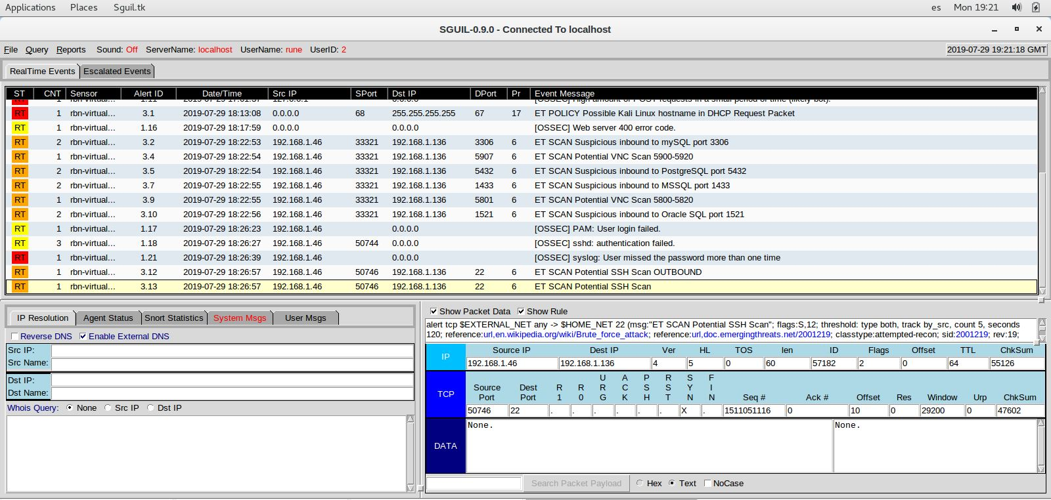

Por último generamos o exportamos un archivo TXT con nombre reporte1, con ese dato en particular, para tenerlo como respaldo a la hora de justifircar el ataque.
